Ирина Сергеевна Молокова,
педагог-психолог высшей квалификационной категории МБОУ «Гимназия № 1», кандидат педагогических наук

Психолого-педагогическое направление здоровьесберегающей системы образования МБОУ «Гимназия № 1»

Основная цель здоровьесберегающей системы образования (ЗСО) – сохранение и укрепление индивидуального здоровья участников образовательного процесса (ОП) путем развития личностных, духовных, психических и физических возможностей, необходимых для успешной самореализации и адаптации к изменяющимся социальным и экологическим условиям.
Задачи ЗСО:
- Обеспечение реализации базисных потребностей личности на каждом этапе индивидуального развития.
- Формирование ценностных установок и жизненных приоритетов на здоровье, на культурный образ жизни и на самореализацию личности.
Приоритетные направления работы структур гимназии по формированию ЗСО:
- Реализация условий обучения в соответствии с функциональными и возрастными особенностями обучающихся.
- Соблюдение психолого-педагогических и санитарно-гигиенических требований к организации ОП.
В основе разработанной модели психологической службы гимназии лежит психологическое сопровождение ОП, которое оформилось в результате анализа проблем гимназического образования и осмысления экспериментальных данных, полученных в ходе практической деятельности педагогов-психологов (Схема 1).
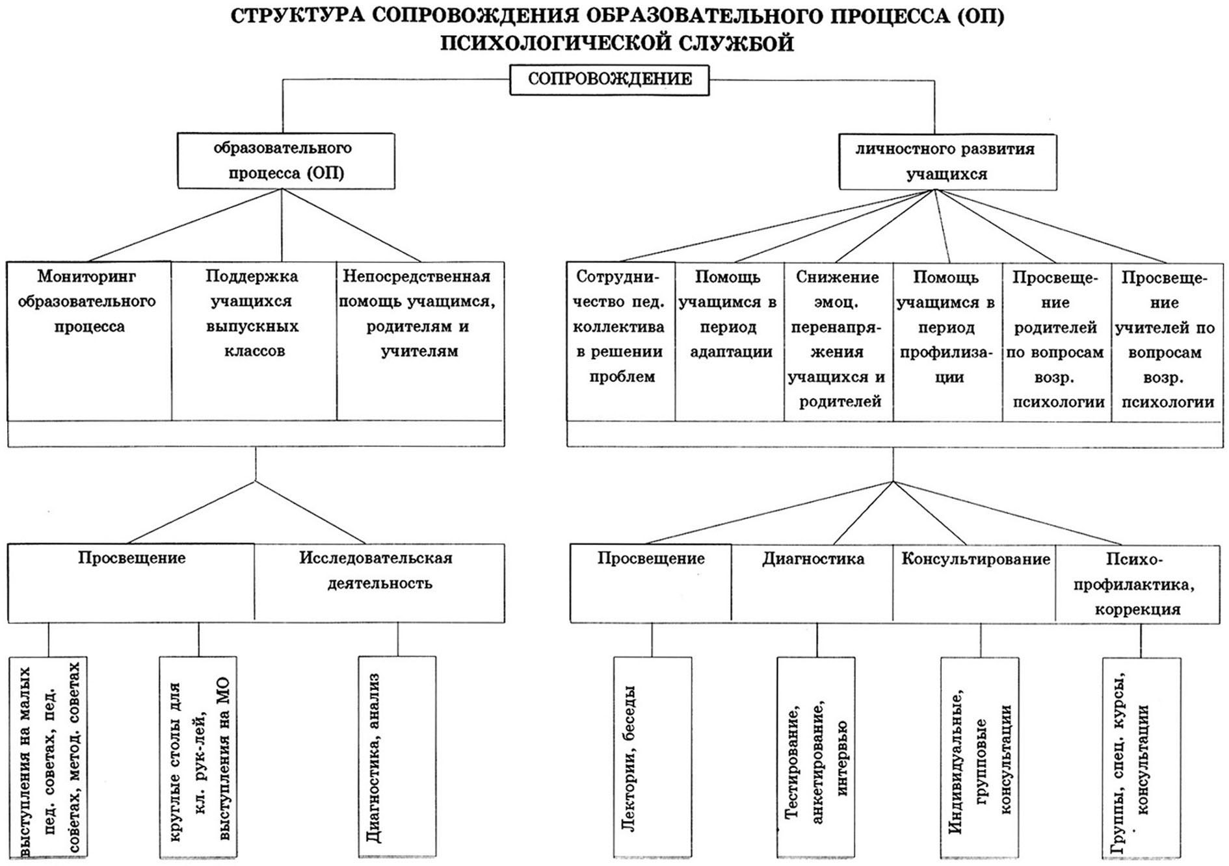

Под сопровождением ОП понимается система профессиональной деятельности психологической службы, направленная:
– на создание социально-психологических условий для успешной социализации обучающихся – важнейшей предпосылки развития личности;
– на адаптацию образовательных программ к реальным возможностям детей, на анализ соответствия технологий возрастным особенностям обучающихся, на сравнительный анализ различных образовательных технологий для создания условий, способствующих максимальной реализации интеллектуальных и творческих способностей школьников.
Специфика работы психологической службы определяется спецификой ОП в данном ОУ. Высокий интеллектуальный уровень развития ребенка не всегда гарантирует успешное обучение в гимназии. На первый план выступает психологическая обусловленность успешности: самооценка, уровень тревожности, социальная зрелость, уровень произвольности эмоционально-волевой сферы, ценностные ориентации. Данные проблемы рассматриваются в контексте возрастных особенностей и решаются различными психологическими средствами.
Особое внимание в деятельности службы уделяется сохранению психологического здоровья всех его участников, которое осуществляется в двух направлениях: непосредственно через воздействие на участников процесса и опосредованно через влияние на сам ОП.
Цель деятельности психологической службы: оптимизация условий ОП, обеспечивающих полноценное интеллектуальное и социальное развитие личности, сохранение ее психологического здоровья.
Задачи психологической службы:
1. Мониторинг образовательного процесса – отслеживание соответствия результатов учебного процесса поставленным задачам.
2. Актуализация проблем и их решение совместно с педагогическим коллективом.
3. Помощь обучающимся в период адаптации.
4. Поиск ресурсов снижения эмоционального перенапряжения учителей и обучающихся в ОП и вне его.
5. Организация системы психологической помощи обучающимся в период профилизации.
6. Организация системы психологической поддержки обучающихся выпускных классов.
7. Просвещение учителей и родителей по основным направлениям возрастной психологии.
8. Организация системы непосредственной помощи обучающимся, родителям и учителям в решении проблем, возникающих во взаимодействии.
ППС обеспечивает следующие направления ОП:
- психолого-педагогическое;
- валеологическое;
- логопедическое.
Остановимся более подробно на психолого-педагогическом направлении.
Основными компонентами в системе психологического сопровождения являются:
- психологическое исследование ОП;
- анализ условий реализации ОП;
- выявление его ресурсов.
В настоящее время функционируют две основные системы психологического сопровождения ОП:
– система изучения условий ОП (влияние ОП на интеллектуальное, социальное, личностное развитие обучающихся, выделение ресурсов ОП);
- система сопровождения процесса социализации обучающихся (адаптация, коррекция, профилизация, самореализация).
Основные направления и виды деятельности
Психологическое исследование
1. Изучение соответствия результатов работы гимназии, направленной на полноценное личностное и интеллектуальное развитие обучающихся, заявленным целям.
2. Исследование процесса социализации обучающихся в условиях гимназии.
3. Исследование ресурсов образовательных программ и технологий, направленных на развитие обучающихся.
4. Исследование влияния ОП на состояние психологического здоровья учителей и обучающихся.
5. Исследование влияния личности учителя на формирование личности ученика в условиях гимназии.
Диагностическая деятельность
1. Диагностика интеллектуальных возможностей обучающихся.
2. Диагностика уровня школьной адаптации обучающихся.
3. Диагностика уровня эмоционального комфорта обучающихся в школе.
4. Диагностика интересов, склонностей и способностей учащихся в процессе профессиональной ориентации.
5. Диагностика психологического климата в классном коллективе.
Профилактическая и коррекционная деятельность
1. Профилактика и коррекция школьной дезадаптации.
2. Профилактика и коррекция психологического климата в школе.
3. Психологическое просвещение учителей, родителей, обучающихся.
4. Психологическое консультирование.
Исследовательская деятельность направлена на изучение ресурсов ОП и их оптимизацию.
Система изучения условий ОП непрерывно осуществляется психологической службой. Выявляются ресурсы, формулируются проблемы, изучение которых осуществляет как сама психологическая служба, так и ее структурное подразделение – лаборатория психологического исследования.
В рамках лаборатории проводится:
– анализ соответствия педагогических технологий возрастным особенностям обучающихся;
– адаптация образовательных программ к реальным возможностям детей;
– сравнительный анализ различных образовательных технологий.
– изучение взаимозависимости различных факторов социализации, интеллектуального уровня развития обучающихся и их качественной успеваемости.
Работа психологической службы ведется в тесном сотрудничестве:
– с администрацией гимназии. С целью контроля за состоянием психологического здоровья проводятся исследования степени удовлетворенности возрастных потребностей школьников. Основной задачей этих исследований является анализ отдельных факторов социализации личности в рамках системы социализации обучающихся;
– с МО преподавателей начальной школы. В рамках исследования ресурсов педагогических технологий, способствующих максимальной реализации личностного потенциала обучающихся начальных классов проводится сравнительный анализ влияния на интеллектуальное развитие, уровень школьной тревожности, социальный статус, уровень школьной мотивации и самооценку обучающихся;
– с лабораторией информатизации ОП. Совместно разработан блок методик, исследующих интеллектуальный уровень, личные особенности, творческие способности, уровень тревожности гимназистов, диагностических методик по профориентации;
– с МО классных руководителей. Осуществляется отслеживание изменения психологического климата в классных коллективах. Материалы исследований позволяют выявить проблемы воспитательного процесса, скорректировать деятельность его участников.
Система сопровождения социализации обучающихся осуществляется психологической службой в следующих областях ОП:
– социально-психологическая помощь в адаптации обучающихся 1-х, 5-х, 9-х классов;
– психологическая помощь восьмиклассникам при выборе профиля обучения;
– психологическая помощь выпускникам в выборе профессии;
– социально-психологическая подготовка выпускников к успешной социализации в обществе.
Психологический компонент психолого-педагогического мониторинга в начальной школе включает следующее:
– сопровождение и отслеживание социального и интеллектуального развития учащихся;
– психологическую экспертизу педагогических программ и технологий, изучение их влияния на разные аспекты развития учащихся.
Исследования по отслеживанию социального и интеллектуального развития обучающихся проводятся ежегодно. В таблице представлена система их проведения.
Класс | Срок проведения | Цель исследования | Представление результатов
1 кл. | октябрь | Предварительный анализ уровня адаптированности обучающихся по основным параметрам (мотивация, самооценка,  социальный статус). | Выступление психолога на малом пед.совете в нач. школе, консультация для учителя по каждому ребенку, для родителей – индивидуально.
1 кл. | февраль | Анализ уровня адаптированности обучающихся, выявление дезадаптированных обучающихся, организация групп социально-психол. поддержки. | Выступление психолога на малом пед.совете, на совещании учителей нач.классов, консультация для учителя по каждому ребенку, для родителей – индивидуально.
3 кл. | март | Анализ готовности учащихся к адаптации в основной школе, создание прогноза адаптации обучающихся в 5 классе. | Выступление психолога на малом и большом пед.советах, консультация для учителя по каждому ребенку, для родителей – индивидуально.
1 кл. | март-апрель | Анализ стартового уровня развития интеллекта, создание пакета рекомендаций для учителей по организации условий для успешного интеллектуального развития обучающихся. | Выступление психолога на большом пед.совете, консультация для учителя по каждому ребенку, для родителей – индивидуально.
3 кл. | февраль-апрель | Анализ итогового уровня интеллектуального развития после обучения в начальной школе. | Выступление психолога на большом пед.совете, на малых пед.советах учителей нач. школы и 5-х классов, консультация для учителя по каждому ребенку, для родителей – индивидуально.
Для отслеживания основных параметров адаптации (социального статуса, уровня учебной мотивации, самооценки) используется диагностический блок, в который включены следующие методики:
- анкета изучения школьной мотивации;
- социометрическая методика;
- методика измерения самооценки «Лесенка» в модификации Шур В.Г.
Исследование интеллектуального уровня проводится с помощью адаптивного варианта методики изучения интеллекта Д. Векслера (А.И. Панасюк).
Психологическая экспертиза педагогических программ и технологий проводится по заказу администрации или учителя. В ходе проведения экспертизы выявляются психологические аспекты программ и технологий, изучается их влияние на развитие личности обучающегося. Для этих целей также используются методики отслеживания адаптации, методика изучения интеллекта Д. Векслера. Кроме того, при необходимости используются другие психологические методики, например:
– методика изучения механической и логической памяти;
– корректурная проба (дает представление об уровне развития различных свойств внимания);
– цветовой тест отношений (позволяет выявить эмоциональное отношение учащихся к различным аспектам школьной жизни и учебной деятельности);
– тест измерения школьной тревожности Филлипса.
Выбор методик для каждого исследования определяется целями исследования и потребностями конкретного классного коллектива; при необходимости диагностический блок может быть дополнен.
Психологический компонент психолого-педагогического мониторинга в средней и старшей школе включает сопровождение и отслеживание социального развития обучающихся, исследование психологического фона ОП (уровня тревожности и комфортности гимназистов, их эмоционального отношения к учебным предметам).
Система исследований по отслеживанию социального развития обучающихся основной школы представлены в таблице.
Класс | Срок проведения | Цель исследования | Представление результатов
5 кл. | октябрь | Предварительный анализ уровня адаптированности обучающихся по основным параметрам (мотивация, самооценка, социальный статус), измерение уровня школьной тревожности. | Выступление психолога на малом пед.совете по 5-ым кл., консультация для учителя по каждому ребенку, для родителей – индивидуально.
5 кл. | февраль | Анализ уровня адаптированности обучающихся, выявление дезадаптированных обучающихся, организация групп социально-психол. поддержки. | Выступление психолога на малом пед.совете, консультация для учителя по каждому ребенку, для родителей – индивидуально.
6-7 кл. | в течение года | В связи с возникающими проблемами и по запросу классных руководителей и родителей. | Выступление психолога на родительских собраниях консультация для учителя по проблеме, для родителей – индивидуально.
8 кл. | октябрь-ноябрь | Анализ уровня развития интеллекта, эмоционального отношения к учебным предметам, качественной успеваемости, выявление склонностей и интересов, личностных особенностей, создание пакета рекомендаций для учителей по организации условий ОП в профильных классах. | Выступление психолога на малом пед.совете, на собеседовании по профилизации, консультация для учителя по каждому ребенку, для родителей и детей – индивидуально.
9 кл. | сентябрь, апрель | Анализ психологического климата в классных коллективах, уровня комфортности на уроках. | Выступление психолога на малом пед.совете, консультация для классных руководителей и учителей, для родителей и детей – индивидуально.
Для отслеживания основных параметров адаптации обучающихся 5-х классов (социального статуса, уровня учебной мотивации, самооценки) используется диагностический блок, в который включены следующие методики:
– анкета изучения школьной мотивации;
– социометрическая методика;
– методика измерения самооценки «Лесенка» в модификации Шур В.Г.
Исследование интеллектуального уровня обучающихся среднего звена проводится с помощью адаптивного варианта методики изучения интеллекта Д. Векслера (А.И. Панасюк).
Исследование склонностей и интересов, личностных особенностей обучающихся 8-х классов проводится с помощью опросника PEN (Ганс и Сибилла Айзенк), профориентационных методик “Карта интересов”, “Самооценка склонностей”.
Изучение эмоционального отношения гимназистов к учебным предметам (цветовой тест отношений), психологического климата в классных коллективах («Экспресс-методика») и уровня школьной тревожности (тест Филлипса) позволяет определить психологический фон ОП в ходе адаптации в профильных 9-х классах.
Исследования по отслеживанию социального и интеллектуального развития обучающихся старших классов проводятся по заказу администрации, классных руководителей.

Класс | Срок проведения | Цель исследования | Представление результатов
10 кл. | октябрь-февраль | Анализ уровня социальной и личностной зрелости, ценностных ориентаций. | Консультация для учащихся, родителей – индивидуально.
11 кл. | март | Подтверждение выбора и прогнозирование самоопределения  (исследование личностных ресурсов). | Консультации для обучающихся и родителей – индивидуально.
11 кл. | 1 раз в три года | Изучение портрета  выпускника (анализ уровня интеллектуального развития, уровня агрессивности, локуса контроля, структуры темперамента, ценностных ориентаций). | Выступление психолога на пед. совете, консультация для классного руководителя, ребенка, родителей – индивидуально.
Результаты осуществления системы социализации гимназистов обсуждаются на педагогических советах, на заседаниях МО и кафедр, на методическом совете гимназии, разрабатываются пути решения проблем.
Ведущее место в системе сопровождения занимает система психологического просвещения, профилактики и коррекции ОП включает:
– систему факультативов по психологии;
– коррекция процессов взаимодействия в учебной группе;
– лекторий для родителей по вопросам возрастной и социальной психологии;
– выступления психологов по результатам исследований на педагогических советах, малых педагогических советах, круглых столах, семинарах, конференциях;
– участие в профессиональных семинарах и конференциях, тиражирование опыта.
Система факультативов, сложившаяся в гимназии, обеспечивает удовлетворение возрастных потребностей обучающихся и успешность овладения ими ведущей деятельностью возраста. Факультативный курс по психологии реализуется по концентрической модели и охватывает обучающихся с 1-го по 11-ый класс. Наиболее признанными в начальном звене являются занятия, развивающие эмоциональную и волевую сферы детей, в среднем звене – занятия, направленные на развитие познавательных процессов и формирование навыков общения. В старших классах популярны тренинги сензитивности и занятия по самопознанию, направленные на актуализацию личностных ресурсов для самоопределения.
Тематика факультативов:
“Развитие эмоциональной сферы младших школьников” – 2, 3 класс.
“Развитие познавательных процессов младших подростков” – 5 класс.
“Конструктивное общение с элементами коммуникативного тренинга” – 6, 7 класс.
“Выбор профиля обучения” – 8 класс.
“Проблемы саморазвития личности” – 9, 10 класс.
“Ресурсы личности и их актуализация” – 11 класс.
Для снижения школьной тревожности в период формирования учебных коллективов профильных классов проводится тренинг групповой сплоченности. Его цель: активизация процесса социальной адаптации обучающихся во вновь сформированных классах. Особое внимание уделяется развитию деловых отношений и объединению обучающихся для создания классного коллектива.
Результатами тренинга можно считать повышение у гимназистов способности абстрагироваться от содержания ситуации, повышение уровня компетенции в деловых и личностных особенностях одноклассников, развитие навыков слушания. По окончании тренинга классные руководители получают психологическую характеристику классного коллектива и некоторые рекомендации по организации внеклассной работы.
Личностные проблемы участников ОП решаются в ходе психологического консультирования. Это способствует сохранению их психического здоровья. В условиях гимназии эффективными являются следующие формы психологического консультирования:
1. Проведение индивидуальных и групповых консультаций для членов педагогического коллектива по профессиональным и личным проблемам.
2. Проведение индивидуальных и групповых консультаций для обучающихся по проблемам развития, учения, жизненного и профессионального самоопределения, взаимоотношений со взрослыми и сверстниками и т.п.
3. Проведение групповых и индивидуальных консультаций для родителей по проблемам воспитания детей, вопросам взаимоотношений в семье.
Популяризация психологии и здорового образа жизни наиболее эффективно реализуется в общешкольном мероприятии “Декада психологии и валеологии”. Традиционно она проводится в начале учебного года психологами и валеологом гимназии, участие принимают гимназисты всех параллелей. В декаде органично сочетаются учебный и воспитательный компоненты ОП. В проекте выделяется три основных аспекта: содержательный, организационный и технический. Содержательная сторона этого проекта учитывает интересы детей, их возрастные особенности, а также запросы учителей и администрации. Организационный аспект обеспечивают психологи и валеолог гимназии с привлечением классных руководителей и заместителя директора по организационно-воспитательной работе. Технический аспект включает составление расписания мероприятий, работу пресс-службы, подготовку пособий и раздаточного материала.
Таким образом, здоровьесбережение является важнейшим направлением в деятельности психолого-педагогической службы в рамках современной системы образования, так как только психологически здоровые могут полноценно реализовывать свой интеллектуальный потенциал и успешно социализироваться в классном коллективе.

